**PLAN DE IMPLEMENTACION**

**Arquitectura General de la solución**

Es requisito para distribuir las facturas, haber calculado los porcentajes de distribución para cada agencia, proceso que se realiza en la transacción 24-2008. Efectivamente, el proceso es ejecutado, sin embargo, el cálculo de los porcentajes de distribución se estaba realizando en base a la transacción que realizaba el cobro de los seguros 01-2004, transacción en la cual actualmente ya no se cobra el valor de los seguros, debido a que hace unos meses la cooperativa como parte de un requerimiento pidió se cambie el cobro de los seguros a una transacción nueva la cual realice solo estos cobros, transacción:01-2026.

Se ha constatado según datos de la base, que el proceso de provisiones de facturas 242020 se ha ejecutado desde la fecha: 12 de Abril de 2019, sin embargo el valor de cada movimiento se refleja como 0; esto ocasionado debido a que el motor de reglas del ambiente en donde está instalado tiene una versión diferente a la versión del ambiente en el cual se realizaron las pruebas, por lo que los valores dispuestos en la regla de clasificación de riesgos de morosidad, específicamente el campo de porcentaje, con el cual se trabaja para el cálculo de la provisión estaba siendo leído incorrectamente.

**Propósito del cambio**

* Actualizar el proceso de cálculo del porcentaje para distribución de las facturas
* Calcular el valor de la provisión para que el valor sea casteado (transformado de texto a número) de manera adecuada, con lo que en adelante el cálculo estará correcto.

**Cronograma de Implementación Propuesto**

*Responsables*

Cooperativa: Christian Casa - Gestión Aplicaciones

Cooperativa: José Luis Soria – Sub Contador

Cooperativa: Xavier Albán- Gestor de Camios

Horario de trabajo

Martes 28/05/2019 horario nocturno / deseable 19:30 pm

**Plan de implementación**

Requiere el uso de la herramienta WINSCP / WINRAR / PUTTY

Ejecutar las sentencias del archivo adjunto (Responsable.sql) en el siguiente orden

|  |  |  |  |
| --- | --- | --- | --- |
| **Orden** | **Descripción** | **Usuario** | **Tiempo** |
| 1 | CREAR RESPALDO Y DESCARGAR FUENTE | Gestor de cambios | 0:06:00 |
| 2 | ACTUALIZAR FUENTE | Gestor de cambios | 0:02:00 |
| 3 | SUBIR FUENTE A SERVIDOR | Gestor de cambios | 0:02:00 |
| 4 | REINICIAR INSTANCIA | Gestor de cambios | 0:05:00 |
|  | **Tiempo en minutos** | | **0:15:00** |

**CONSIDERACIONES PREVIAS**

* EL VERSIONAMIENTO SE REALIZARÁ SOLO EN EL SERVIDOR DE APLICACIONES DE FITBANK: 192.168.29.44 DEL AMBIENTE DE PRODUCCIÓN
* SOLICITAR LAS CREDENCIALES DE ACCESO AL ÁREA DE GESTIÓN DE TÉCNICA (SFTP - SSH)

**1.- CREAR RESPALDO Y DESCARGAR FUENTE**

INGRESAR POR SFTP AL SERVIDOR 192.168.29.44

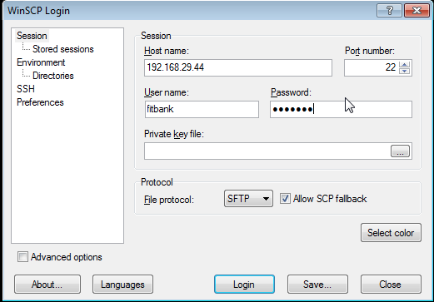

UBICARSE EN LA SIGUIENTE RUTA: /home/fitbank/jboss/server/core/deploy/CORE.war/WEB-INF/lib

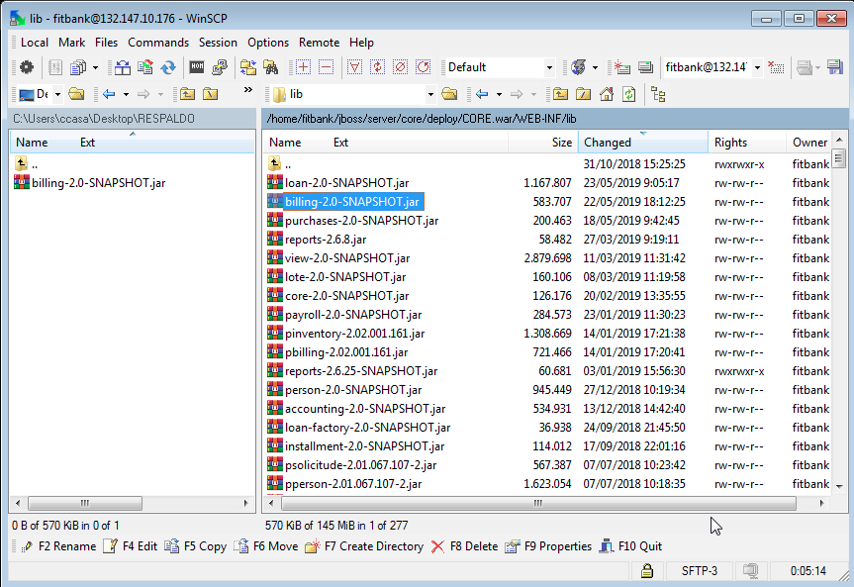

COPIAR EL ARCHIVO billing-2.0-SNAPSHOT.jar Y GUARDAR UNA COPIA COMO RESPALDO.

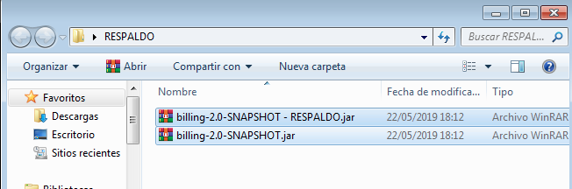

**2.- ACTUALIZAR FUENTE**

CON WINRAR ABRIMOS EL ARCHIVO DESCARGADO EN EL PUNTO 1

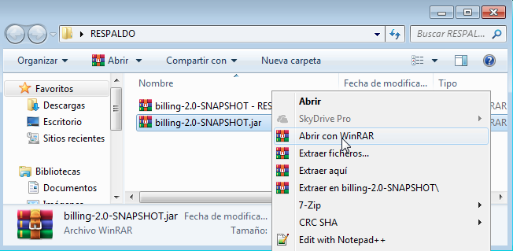

UBICARSE EN LA SIGUIENTE RUTA:

/com/fitbank/billing/batch/process/acco

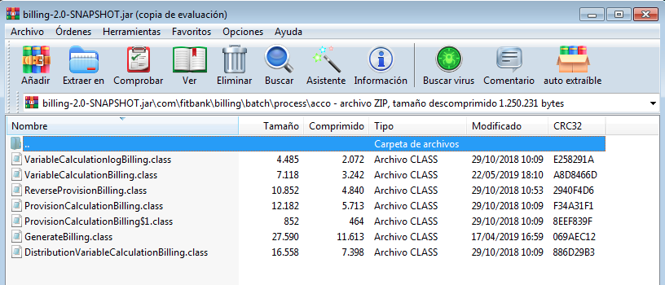

REEMPLAZAR LAS CLASES QUE SE ENCUENTRAN EN LA CARPETA (Ventas Actualización)

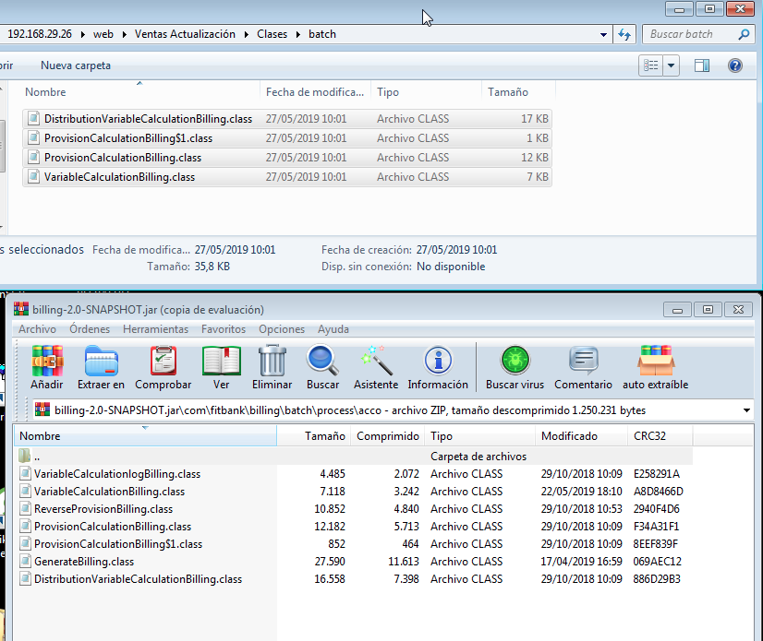

VERIFICAR LA FECHA DE INCLUSIÓN DE LAS 4 CLASES

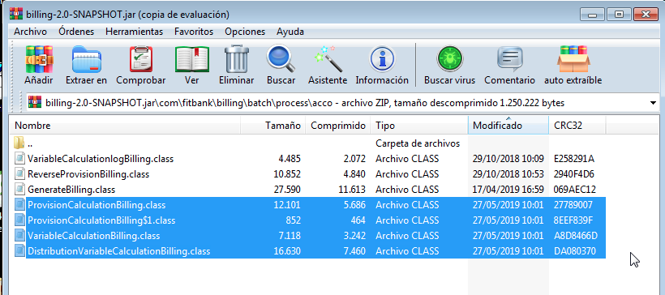

**3.- SUBIR FUENTE AL SERVIDOR**

REEMPLAZAR EL ARCHIVO FUENTE ACTUALIZADO EN EL SERVIDOR 192.168.29.44 Y VERFICAR LA FECHA DE ACTUALIZACIÒN

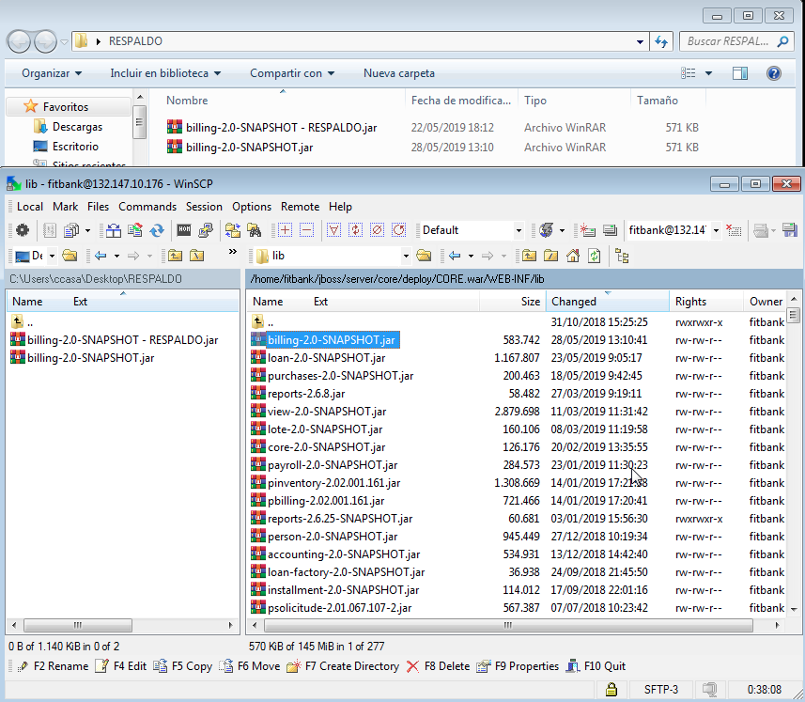

**4.- REINICIAR INSTACIA**

CON EL UTILITARIO PUTTY INGRESAR POR SSH AL SERVIDOR 192.168.29.44

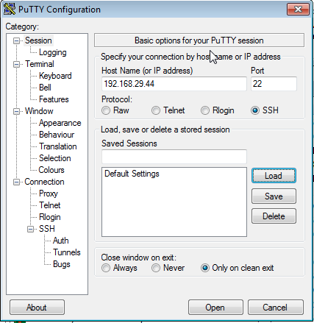

EJECUTAR EL SIGUIENTE COMANDO:

stopCORE; starCORE; logCORE;

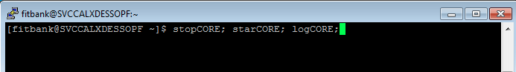

Tiempo total de implementación: 00:15:00

**Plan de Rollback**

SUBIR EL ARCHIVO FUENTE (PROCESO PUNTO 3) RESPALDADO EN EL PUNTO 1